Version adaptée
L’oral du bac de français : présenter une œuvre et dialoguer
Madame Carole Paoli Pompougnac
Première du lycée général et technologique
Épreuve anticipée de français, épreuve orale : 30 minutes de préparation, 20 minutes de passage. Explication linéaire et grammaire, puis présentation d’une œuvre et entretien.
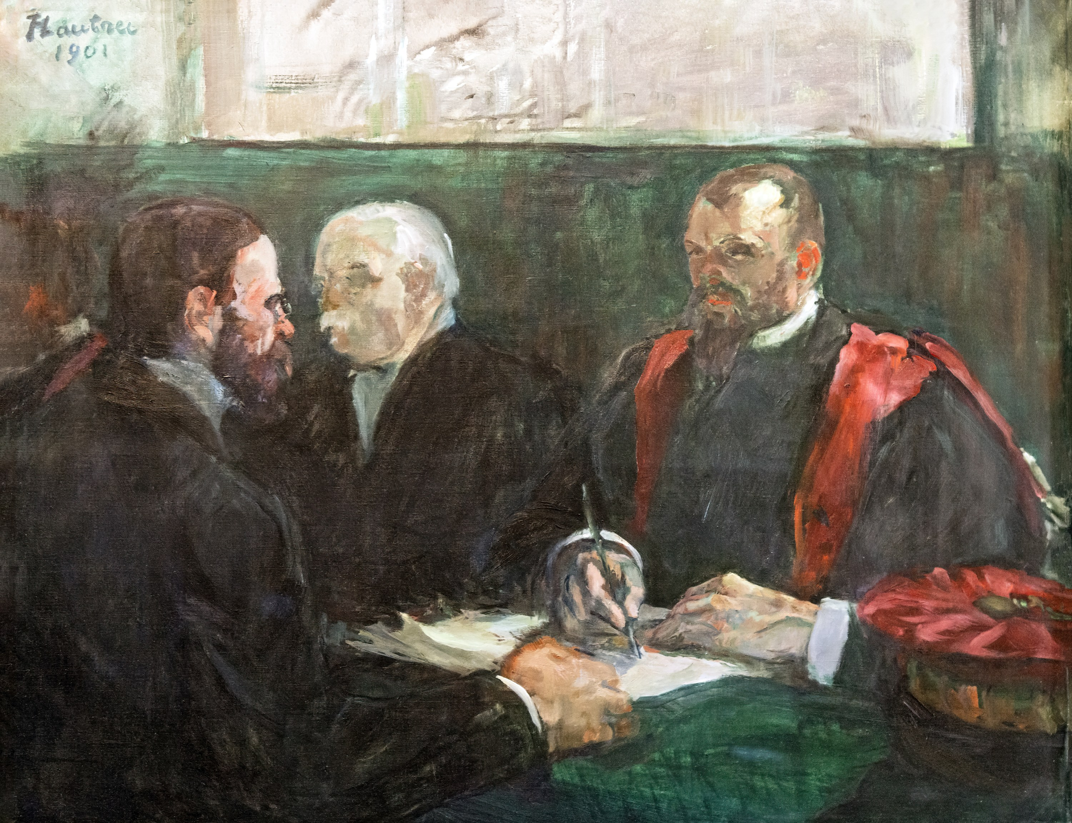
Henri de Toulouse-Lautrec, « Un examen à la faculté de médecine de Paris », 1901, huile sur toile, musée Toulouse-Lautrec, Albi. Domaine public. Photographie : Didier Descouens, Wikimedia Commons, domaine public.
Phrases courtes, une étape à la fois, un exemple dialogué avant chaque exercice, une correction pour vérifier.
conçu par Madame Carole Paoli Pompougnac, mis en page par Grok
© 2026 Madame Carole Paoli Pompougnac · CC BY-NC-SA 4.0

Version adaptée : deux œuvres, une méthode
Cette version peut être utilisée seule, par exemple après une absence.

L’épreuve en bref
Étape | Durée
Préparation | 30 minutes
Première partie : lecture, explication, grammaire | 12 minutes
Seconde partie : présentation de l’œuvre, puis entretien | 8 minutes

La note est sur 20 : 12 points pour la première partie, 8 points pour la seconde. Dans la première partie, la lecture à voix haute vaut 2 points : je situe d’abord le texte, puis je le lis tout entier.
Dans la seconde partie, je présente l’œuvre que j’ai choisie. Puis je dialogue avec l’examinateur.

La lecture à voix haute (séance 3 de la séquence)
Je n’ouvre pas l’épreuve en déchiffrant seulement le texte. Je le situe en une ou deux phrases. Puis je le lis jusqu’au bout, de manière juste, pertinente et expressive.
Pour m’entraîner, une dizaine de minutes :
1. Je lis le texte des yeux. Je repère la ponctuation et les mots difficiles.
2. Sur une copie de travail, je marque les liaisons. En poésie, je compte le vers.
3. Je choisis deux appuis de sens, et l’endroit où ma voix peut descendre.
4. Je me lève. Je situe le texte, puis je le lis à voix haute, jusqu’au bout.
5. Je m’écoute, ou je lis devant un camarade.
6. Je relis une seconde fois, en corrigeant seulement ces points.
7. Je relis une dernière fois sur une copie vierge. Le jour de l’épreuve, je n’écris rien sur le texte.
Deux exemples, pour s’entraîner, figurent dans la fiche « La lecture à voix haute » et dans le livret, à la séance 3 : le dernier quatrain du Dormeur du val, et la phrase de La Boétie « Soyez résolus de ne servir plus, et vous voilà libres. »

Les deux œuvres
Étienne de La Boétie (1530-1563) écrit le Discours de la servitude volontaire au XVIe siècle. Il se demande pourquoi tant d’hommes obéissent à un seul.
Nathalie Sarraute (1900-1999) écrit Pour un oui ou pour un non. Deux amis, H1 et H2, cherchent à comprendre pourquoi ils se sont éloignés.
La pièce de Sarraute est protégée. Je la lis dans mon livre.

Le texte de La Boétie
Pour ce coup, je ne voudrais sinon entendre comment il se peut faire que tant d’hommes, tant de bourgs, tant de villes, tant de nations endurent quelquefois un tyran seul, qui n’a puissance que celle qu’ils lui donnent ; qui n’a pouvoir de leur nuire, sinon tant qu’ils ont vouloir de l’endurer ; qui ne saurait leur faire mal aucun, sinon lorsqu’ils aiment mieux le souffrir que lui contredire.

Grand’chose certes, et toutefois si commune qu’il s’en faut de tant plus douloir et moins s’ébahir voir un million d’hommes servir misérablement, ayant le col sous le joug, non pas contraints par une plus grande force, mais aucunement, ce semble, enchantés et charmés par le nom seul d’un, duquel ils ne doivent ni craindre la puissance, puisqu’il est seul, ni aimer les qualités, puisqu’il est en leur endroit inhumain et sauvage.

Texte original, orthographe modernisée, édition Bonnefon.

Les mots difficiles
Mot | Sens
entendre | comprendre
endurer | supporter
douloir | souffrir, s’affliger
s’ébahir | s’étonner
le col | le cou
le joug | la pièce de bois qui attache les bœufs
aucunement | ici : en quelque façon
ce semble | semble-t-il

Lire la longue phrase
Je respire aux barres obliques :
Pour ce coup, / je ne voudrais sinon entendre / comment il se peut faire / que tant d’hommes, tant de bourgs, tant de villes, tant de nations / endurent quelquefois un tyran seul.

Mode d’emploi
Travaille une étape à la fois.
Lis le dialogue.
Cache la réponse.
Réponds avec tes mots.
Vérifie dans le livre.
Tu n’as pas besoin de copier les phrases du modèle.

Étape 1. Identifier l’œuvre

Exemple
L’examinateur : Quelle œuvre présentez-vous ?
L’élève : Je présente le Discours de la servitude volontaire de La Boétie.

Exercice
L’examinateur : Quelle œuvre présentez-vous ?
L’élève : Je présente .................................................

Correction
Ta réponse contient le titre et le nom de l’écrivain.

Étape 2. Trouver une question

Exemple
L’examinateur : Quelle question organise votre lecture de Sarraute ?
L’élève : Je cherche à comprendre pourquoi une explication peut approfondir une dispute.

Exercice
L’examinateur : Quelle question organise votre lecture ?
L’élève : Je cherche à comprendre ......................................

Correction
La réponse pose une difficulté. Elle ne se limite pas au sujet du livre.

Étape 3. Donner une preuve

Exemple
L’examinateur : Quel passage soutient votre lecture de La Boétie ?
L’élève : Le passage sur la coutume. Il montre que l’on peut prendre une situation héritée pour une situation naturelle.

Exercice
L’examinateur : Quel passage soutient votre lecture ?
L’élève : Le passage où ................................................
L’examinateur : Que permet-il de comprendre ?
L’élève : Il permet de comprendre ......................................

Correction
Tu peux retrouver le passage. Tu expliques son utilité.

Étape 4. Suivre le texte

Exemple
L’examinateur : Comment progresse le passage de La Boétie ?
L’élève : Il pose une énigme. Il montre ensuite une situation grave devenue habituelle. Enfin, il propose une hypothèse.

Exercice
L’examinateur : Comment progresse votre passage ?
L’élève : D’abord… Ensuite… Enfin…

Correction
L’ordre de ta réponse respecte l’ordre du texte.

Étape 5. Analyser sans compliquer

Exemple
L’examinateur : Que signifie « ne… que » ?
L’élève : Cette construction exprime une restriction. On peut la reformuler avec « seulement ».

Exercice
L’examinateur : « Il n’a que ce pouvoir » signifie-t-il « il n’a aucun pouvoir » ?
L’élève : .............................................................

Correction
L’examinateur : Quelle est votre réponse ?
L’élève : Non. Il a un pouvoir, mais la phrase le limite.

Étape 6. Nuancer

Exemple
L’examinateur : Peut-on dire que H1 a certainement voulu humilier H2 ?
L’élève : Je dois distinguer une intention certaine et la manière dont la parole a été reçue.

Exercice
L’examinateur : Votre interprétation est-elle la seule possible ?
L’élève : .............................................................

Correction possible
L’examinateur : Votre interprétation est-elle la seule possible ?
L’élève : Non. Je la défends avec des passages, mais je dois écouter les objections et préciser ses limites.

Étape 7. Reconnaître une difficulté

Exemple
L’examinateur : Pouvez-vous confirmer ce fait historique ?
L’élève : Je ne le connais pas assez précisément. Je préfère ne pas l’inventer.

Exercice
L’examinateur : Que pouvez-vous dire malgré cette limite ?
L’élève : En revanche, le passage montre ................................

Correction
Tu reviens à un élément réellement connu.

Étape 8. Reprendre après l’évaluation
L’examinateur : Qu’avez-vous raté ?
L’élève : J’ai affirmé .................................................
L’examinateur : Que manquait-il ?
L’élève : Il manquait une preuve ou une distinction entre ................
L’examinateur : Quelle nouvelle réponse proposez-vous ?
L’élève : Je dirais maintenant .........................................

 Mes trois cartes finales
▪ Une raison personnelle avec un passage.
▪ Une construction grammaticale que je sais expliquer.
▪ Une phrase pour nuancer sans abandonner mon idée.

Ma vérification
▪ Mon choix est validé.
▪ J’ai lu l’œuvre.
▪ Je connais l’écrivain.
▪ Je distingue l’original et la traduction.
▪ Je retrouve mes passages.
▪ Je parle sans réciter.
▪ Je réponds à la question posée.
▪ Je sais modifier un mot trop général.
▪ Je n’invente pas.
▪ Je conserve une pensée personnelle et discutable.

